08.05.2020р.
Тема дня: «ХОЧУ БУТИ ЗДОРОВИМ!»
Поради батькам: поговоріть з дитиною про важливість збереження свого здоров'я. Підведіть до того, що здоров'я має бути метою не лише для хворої людини, дбати про себе треба постійно. Виховуйте ціннісне ставлення до здорового способу життя дитини.

1.Розпочніть день з ігрової вправи « Перевірка». Запропонуйте
дитині перевірити:
- Чи можеш ти рухати підборіддям?
- Чи можеш зробити так, щоб коліна були вищими за підборіддя?
- Чи можеш ти повзати так само швидко, як ходити?
- Чи сваришся ти, коли залишаєшся сам?
- Що ти робиш, коли щось уявляєш?
2. Поміркуйте з дитиною:
- Бути здоровим для людини- це мрія чи бажання!
- Чи може бажання « бути здоровим» стати метою?
- Для кого це може бути метою?
- Як можна досягти такої мети?
- А здорова людина може бажати собі здоров'я?
Обговоріть з дітьми прислів'я «Бережи одяг поки новий, а здоров'я поки молодий!» Що воно означає?
3. Запросіть дитину переглянути м/ф «Охоронці здоров'я». Після перегляду обговоріть зміст м/ф.
4. Обговоріть з дитиною: « Що робить людину здоровою?» (режим, здорове харчування, прогулянки та ін.). Розкажіть, що дуже давно люди, щоб мати відмінне здоров'я і красу вірили у надзвичайні сили різних предметів і намагалися здобути молодильні яблука, живильну воду . Так як у казці «Горбоконик», якому довелося зануритися в кип'ячене молоко, зустрітися з велетнем китом. Обговоріть – чи завжди зріст і вага є показниками здоров'я.
5. Розгляньте ілюстрацію Н. Ларіна до казки М. Єршова
« Горбоконик», з'ясуйте, що на картині виглядає казковим, а що – реалістичним.
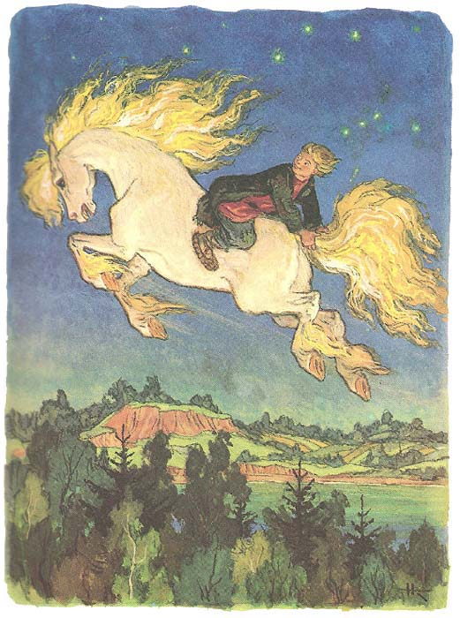
6. Запропонуйте виконати завдання №5, №6 в Книзі дошкільника.

